Відділ освіти виконкому Інгулецької районної у місті ради Комунальний комбінований дошкільний навчальний заклад №207

ІНТЕГРОВАНЕ ЗАНЯТТЯ ІЗ ЗОБРАЖУВАЛЬНОЇ ДІЯЛЬНОСТІ ЗПРІОРИТЕТОМ МОРАЛЬНО-ЕТИЧНОГО РОЗВИТКУ ТА ПРАВОВОГО ВИХОВАННZ

«ПТАШЕЧКАМ ДОПОМОЖИ, ЇМ ЗЕРНЯТОК ПРИНЕСИ»

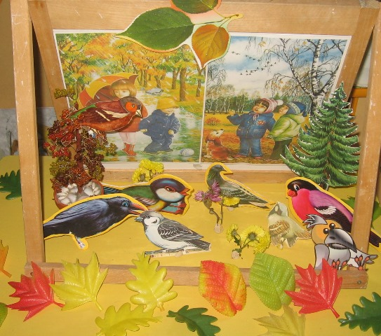
(старший дошкільний вік)

Вихователь групи №8

Калініна І.А.

м.Кривий Ріг

2014
Мета: учити дітей передавати ознаки зовнішнього вигляду птахів засобами зображувальної діяльності (малювання, аплікація); розвивати творчість під час виконання роботи, інтерес до використання нетрадиційних матеріалів для створення зображень пташок; спостерігати за птахами; закріплювати знання дітей про права дитини, а також про зимуючих птахів та спосіб їх життя; сприяти розвитку рухової активності; активізувати словник дітей словами-назвами зимуючих птахів; учити уважно слухати й розуміти художнє слово; виховувати любов і дбайливе ставлення до птахів.
Матеріали: відіокліп спів пташок; макет «віконця»;
фланелеграф,ілюстрація «Пташечкам допоможи, їм зерняток
принеси» з альбому Л. Фесюкової «Пори року»; запис музики;
різнокольоровий папір 20x15 см із контурним зображенням
пташки; голівки пташки; пір’я; макет годівнички; пшоно; вата;
клейстер; пензлі; серветки; клейонки.
Попередня робота: спостереження за пташками взимку під час
прогулянки;
читання художньої літератури; виготовлення годівничок для пташок; підгодовування пернатих друзів.
Словник: пташки, доброта, допомога, чемність, вихованість.
- Вправа-привітання
Треба разом привітатись: «Добрий день!»
Дружно й весело сказати: «Добрий день!»
Вправо – вліво повернутись,
Один одному всміхнутись.
Можна трішки пострибати
І в долоні поплескати.
Нумо, в коло всі сідаймо
І заняття починаймо
Вихователь:
Вийшла вранці я на ґанок
І сказала: «Добрий ранок!»
Сонцю, полю, хуртовині,
Добрим людям і пташині.
Жовтогрудій синичці і горобцю,
Задираці-молодцю.
Вихователь:
- До кого я привіталася вранці?
Так, я привітала новий день, сонечко, поле, а головне - я привіталася до птахів. І тому мені так добре й тепло на душі. Тож давайте завжди вітатися - тоді у вас і в тих, до кого ви звертаєтеся, буде радісно на душі, адже привітання - це побажання добра.
Діти, скажіть мені, будь ласка: чи любите ви пташок?(Відповіді дітей).(звучить музика - голоси пташок - відіо презентація)
Вихователь:
Діти ,а ви знаєте вірші про пташок ?
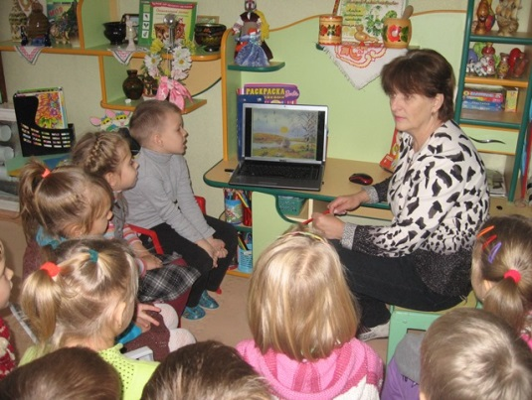
(діти читають вірш «Заспівай» В.Ніколаєнко.
Горобець зустрів синичку
«Справи як?» — спитав сестричку.
«Справи, брате, поганенькі, їжі не знайшла, рідненький:
Ні насіння, ані крихти хлібця.
З голоду помре синиця».
«Синичко, ти не помирай,
Веселим дзвоном заспівай.
В людських серцях шукай добро —
Насиплють крихти і зерно.
Вихователь:
Малята, заплющте, будь ласка, очі, давайте вирушимо з вами до Країни Доброти.(Звучить музика).
Вихователь: За чистим полем, за дрімучим лісом, за далеким шляхом є Країна Доброти. Вона не звичайна тим, що всі її мешканці - птахи, добрі та веселі. Вони часто літають на гостини одне до одного і завжди допомагають тим, хто цього потребує. А ще в цій країні майже щодня відбуваються дива. Я чула, що сьогодні там може статися щось цікаве.
- Чи хотіли б ви дізнатися, що там відбудеться? (Відповіді дітей).
Вихователь: Гаразд, але для Цього вам потрібно запам’ятати казкові слова:
Всі, хто поруч,- усміхніться!
Віконця пташиного міста відчиніться!
(Діти разом з вихователем промовляють слова)
Вихователь: Сьогодні я запрошую вас завітати у пташине містечко - Країну Доброти. Тепло, затишно у нашій кімнаті! Але визирніть у віконце.
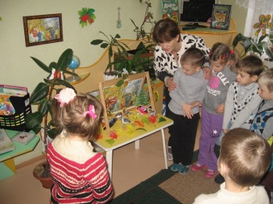
Що там відбувається?(Вихователь відкриває накритий
Фланелеграф та задає питання до дітей).
Бесіда за змістом картинки «Хлопчик годує пташок».
Яка пора року за вікном?
Що робить хлопчик?
Яких птахів він підгодовує?

Вихователь: Діти, запрошую вас пограти, в гру «Пташечки». (Я буду Мамою-пташкою, а ви - моїми пташенятами).
- Фізкультхвилинка гра «Пташечки».(вихователь
промовляє слова,а діти виконують рухи)
Пташечки в саду нашому літають
(махи розведенимируками в сторони)
І на годівничку весело сідають. (Присісти.)
Гей, пернаті друзі, крихітки збирали! (Ритмічні нахили головою.)
Снідають пташата, дякують малятам. (Нахил тулуба.)
Вихователь: Діти, давайте для наших пташок зробимо друзів-пташок і пригостимо їх усіх пшоном. Запрошу вас за столи, будемо малювати та робити аплікації!
- Показ виконання завдання.
(Вихователь звертає увагу дітей на заготовки з паперу).
Вихователь: Але зараз станеться диво: чарівний пензлик, клей та фломастери допоможуть мені створити пташку.
(Вихователь демонструє послідовність малювання та наклеювання пташки на папір).
Наклеюємо голівку, хвостик пташки.
Домальовуємо дзьобик, лапки пташки.
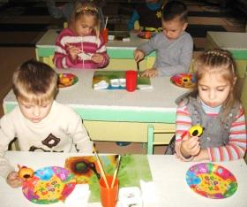
Намащуємо животик клеєм і наклеюємо на нього пір’ячко, щоб пташці було тепленько.
Наклеюємо снігову доріжку.
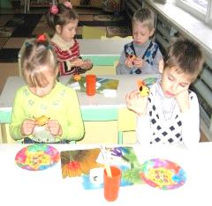
Наклеюємо біля пташки (на доріжці) годівничку, а в ній — пшоно.
- Творче завдання «Друзі пташечки»(діти працюють
самостійно)
- Виставка дитячих робіт
- Підсумок заняття
Вихователь:Дуже рада, що ви дбаєте про птахів. Бажаю вам щастя і добра, завжди залишайтеся такими гарними дітьми, якими ви є зараз!
Права і надалі ви вивчайте,
Ніколи їх не забувайте!
Діти, вам цікаво було сьогодні у пташиному містечку?
Ви раді були познайомитись із Диво-пташкою?
Чи сподобалось вам годувати пташок?
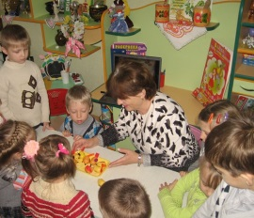
Вихователь: Молодці,діти. А завтра приносьте з дому насіння, крихти, пшоно - годуватимемо птахів на вулиці. Бо все живе люди,птахи,тварини,комахи мають право на їжу. І ми повинні їм допомагати,
Ось і час прощатися.
Хай з нами залишаються
Чемність, Ввічливість і знову
Щирість, Доброта, Любов.

